TODOS LOS TRÁMITES DE BECA, ASÍ COMO LA SOLICITUD, SON GRATUITOS Y EN NINGÚN CASO SU GESTIÓN U OTORGAMIENTO PODRÁ CONDICIONARSE A PAGO, REMUNERACIÓN O DÁDIVA.

PEGUE
FOTOGRAFÍA
RECIENTE
DEL
SOLICITANTE

INSTRUCCIONES DE LLENADO: ANTES DE LLENAR ESTA SOLICITUD CON LETRA DE MOLDE, LEA CUIDADOSAMENTE EL REVERSO.

FOLIO: __________________

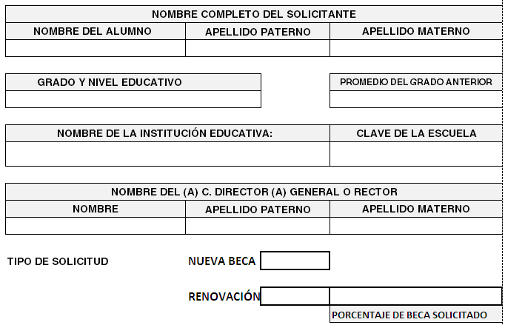
DOCUMENTOS QUE DEBERÁ ANEXAR A ESTA SOLICITUD:
- COPIA DEL Comprobante de inscripción del grado para el que solicita la beca.
- Copia de boleta de calificaciones, KARDEX, CERTIFICADO O DOCUMENTO OFICIAL EQUIVALENTE del último grado de estudios cursado del solicitante.
- COPIA DEL ÚLTIMO COMPROBANTE DE ingreso CON antigüedad MÁXIMA DE un MES ANTERIOr A LA FECHA DE LA SOLICITUD de quien depende económicamente el alumno, de conformidad con lo establecido en el punto 5, inciso b de la convocatoria emitida para tal fin.
- COPIA DE Comprobante de domicilio actual (RECIBO DE LUZ, agua, TELÉFONO O PREDIAL).
- Copia del resolutivo de la beca anterior, en caso de ser renovante.

DISPOSICIONES GENERALES:

- estA SOLICITUD será válidA sÓlo si presenta el folio y sello de la institución educativa QUE ENTREGA EL FORMATO.

- LA BECA CONSISTE EN LA EXENCIÓN DEL PAGO TOTAL O PARCIAL EN COLEGIATURA O INSCRIPCIÓN; LA EXENCIÓN PARCIAL SERÁ EQUIVALENTE A VEINTICINCO, CINCUENTA, SETENTA Y CINCO O CIEN POR CIENTO.

- TENDRÁN DERECHO A PARTICIPAR LOS ALUMNOS QUE:
  - ESTÉN INSCRITOS EN INSTITUCIONES EDUCATIVAS PARTICULARES, EN EL MOMENTO PREVIO A LA SELECCIÓN DE BECARIOS.
  - SE ENCUENTREN EN UNA SITUACIÓN ECONÓMICA DIFÍCIL.
  - CUENTEN CON UN PROMEDIO MÍNIMO DEL GRADO ANTERIOR DE OCHO PUNTO CINCO, PARA LOS CASOS DE PRIMARIA, SECUNDARIA, MEDIA SUPERIOR, Y SUPERIOR; DE OCHO PUNTO CERO, PARA LOS CASOS DE CAPACITACIÓN PARA EL TRABAJO Y CARRERAS TÉCNICAS; EXCLUSIVAMENTE EN LAS ASIGNATURAS DEL PLAN CURRICULAR OFICIAL DE LA SECRETARÍA DE EDUCACIÓN; PARA EDUCACIÓN ESPECIAL Y PREESCOLAR NO SE TOMARÁ EN CUENTA EL PROMEDIO.

- EL NÚMERO DE BECAS QUE SE ASIGNE A UNA FAMILIA NO DEBERÁ EXCEDER EL EQUIVALENTE A UNA BECA AL CIEN POR CIENTO.
- EL COMITÉ DE BECAS TIENE LA OBLIGACIÓN DE RENOVAR LAS BECAS DE LOS ALUMNOS QUE FUERON BENEFICIADOS durante el ciclo escolar anterior, SIEMPRE Y CUANDO el alumno lo SOLICITE Y CUMPLA CON LO ESTABLECIDO EN LA CONVOCATORIA RESPECTIVA. Es importante considerar que la RENOVACIÓN NO ES AUTOMÁTICA.

- LA INSTITUCIÓN EDUCATIVA NO DEBERÁ CONSIDERAR DENTRO DE ESTE PROGRAMA, LAS BECAS QUE OTORGUE A LOS HIJOS DE SU PERSONAL, NI LAS QUE SEAN CONCEDIDAS POR CUALQUIER OTRA INSTITUCIÓN PÚBLICA O PRIVADA.

- Al entregar la solicitud, la institución educativa deberá entregar el comprobante correspondiente QUE SE ENCUENTRAN EN ESTE FORMATO, indicando claramente todos y cada uno de los documentos que acompañan A la solicitud, EN CASO quE LA INSTITUCIÓN NO LLENE LOS RECUADROS SE ENTENDERÁ POR DOCUMENTACIÓN ENTREGADA DEBIDAMENTE.

- EL COMITÉ DE BECAS TENDRÁ LA FACULTAD DE VERIFICAR LOS DATOS ASENTADOS EN LA PRESENTE SOLICITUD, ASÍ COMO LA AUTENTICIDAD DE LOS DOCUMENTOS QUE LA ACOMPAÑAN.

- En el caso de las becas que se solicitan por primera vez, el Comité de Becas de la Institución Educativa, las OTORGARÁ una vez concedidas las renovaciones que correspondan, considerandO el aprovechamiento escolar del nuevo solicitante, el nivel socio-económico de la familia y el número de becas vacantes.

- LA VIGENCIA DE LA BECA ES POR UN CICLO ESCOLAR COMPLETO Y CONSIDERA EL DESCUENTO EN EL PAGO DE COLEGIATURA O INSCRIPCIÓN (EN EL PORCENTAJE EN EL QUE HAYA SIDA AUTORIZADA LA BECA)

- LA SOLICITUD DE BECA ES GRATUITA; SIN EMBARGO, DE REQUERIR REALIZAR UN ESTUDIO SOCIOECONÓMICO QUE IMPLIQUE ALGÚN COSTO PARA EL SOLICITANTE, LA INSTITUCIÓN TIENE LA OBLIGACIÓN DE NOTIFICAR AL PADRE DE FAMILIA EL MONTO Y EMITIR EL RECIBO DE COBRO CORRESPONDIENTE INDICANDO CLARAMENTE EL CONCEPTO.
NOTA: PARA EFECTOS DE REALIZAR CORRECTAMENTE EL TRÁMITE DE LA BECA DEBERÁ LEER MINUCIOSAMENTE LA CONVOCATORIA DE BECAS PARA ALUMNOS DE INSTITUCIONES EDUCATIVAS PARTICULARES , CICLO ESCOLAR 2021-2022, PUBLICADA EN LA PÁGINA OFICIAL DE LA SECRETARÍA DE EDUCACIÓN DEL GOBIERNO DEL ESTADO DE PUEBLA (www.sep.puebla.gob.mx).

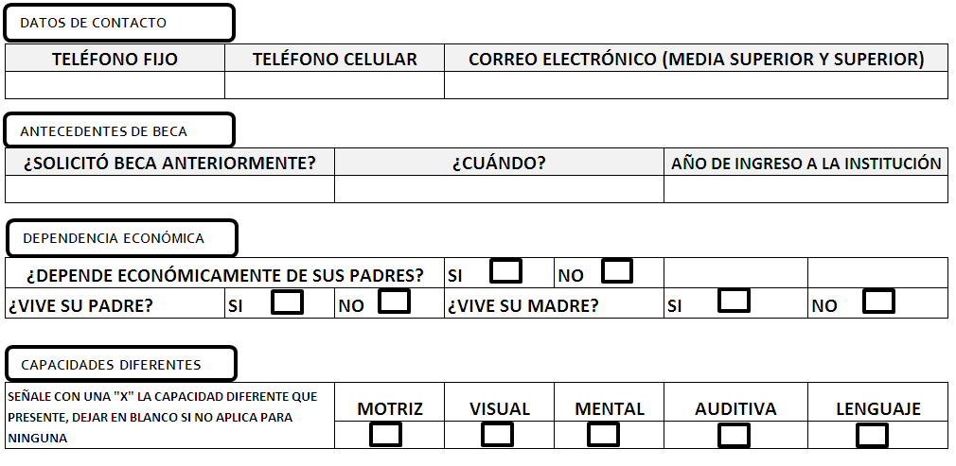
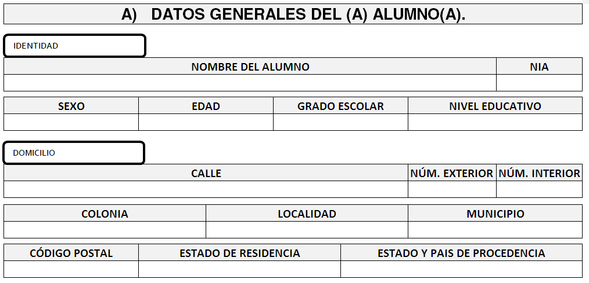

Integrantes de la familia que viven en la misma casa
PARENTESCO | NOMBRE COMPLETO | EDAD | NIVEL DE ESTUDIOS | TIENE BECA | OCUPACIÓN | INGRESO NETO MENSUAL
PADRE
MADRE
TUTOR
CÓNYUGE
HIJOS:
OTROS:
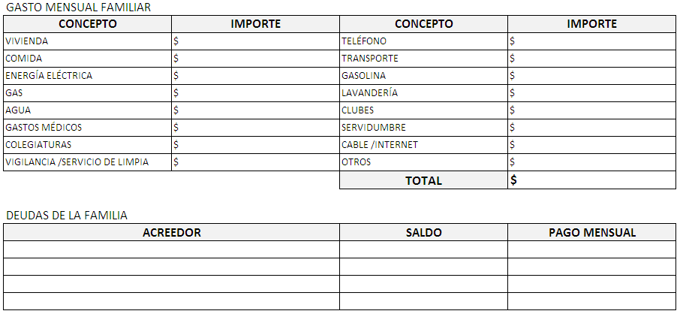
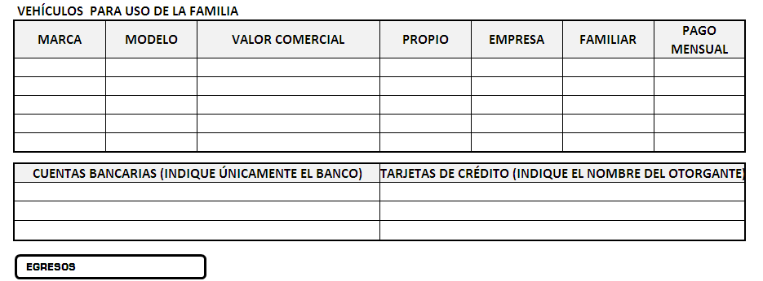
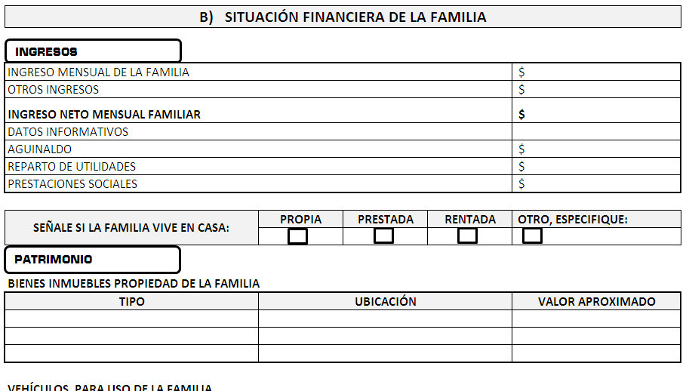

- EXPONGA LOS MOTIVOS PRINCIPALES POR LOS QUE SOLICITA LA BECA.

______________________________________________________________________________________________

______________________________________________________________________________________________

______________________________________________________________________________________________
______________________________________________________________________________________________
______________________________________________________________________________________________

______________________________________________________________________________________________

______________________________________________________________________________________________

______________________________________________________________________________________________

______________________________________________________________________________________________

______________________________________________________________________________________________

______________________________________________________________________________________________

______________________________________________________________________________________________

- EN LA SIGUIENTE HOJA, DIBUJE UN CROQUIS DE UBICACIÓN DE SU DOMICILIO.
Manifiesto bajo protesta de decir verdad que los datos proporcionados son correctos y pueden ser verificados en cualquier momento. Estoy enteradO que el trámite de esta solicitud no implica el otorgamiento automático de la beca.
Lugar y Fecha: ______________________________________________________________________

______________________________________
Nombre y Firma del Solicitante

LA INFORMACIÓN QUE SE PROPORCIONA EN ESTA SOLICITUD al contener datos que hacen identificable a una persona, según la ley de transparencia y acceso a la información, SE considerA como confidencial, en función de lo que dicta el acuerdo clasificatorio de información confidencial emitido por EL TITULAR DE LA secretaria de educación DEL GOBIERNO DEL ESTADO DE PUEBLA.

_ _ _ _ _ _ _ _ _ _ _ _ _ _ _ _ _ _ _ _ _ _ _ _ _ _ _ _ _ _ _ _ _ _ _ _ _ _ _ _ _ _ _ _ _ _ _ _ _ _ _ _ _ _ _ _ _ _ _ _ _ _ _ _ _ _ _ _ _ _ _ _ _ _ _ _ _ _
Marque los documentos que acompañan la solicitud:
BOLETA DE CALIFICACIONES
COPIA ___________
COMPROBANTE DE INGRESOS
COPIA ___________
COMPROBANTE DE INSCRIPCIÓN
COPIA ___________
COMPROBANTE DE DOMICILIO
COPIA ___________
OFICIO DE BECA ANTERIOR COPIA ___________
C O M P R O B A N T E D E S O L I C I T U D D E B E C A (2 021 – 2 0 22 )
No. DE FOLIO: _____________________ FECHA DE RECEPCIÓN: __________________

______________________________________ _____________________________________________
Nombre completo del estudiante Escuela, grado, nivel y/o carrera

__________________________________ _____________________________________
Nombre y firma de quien recibe la solICITUD Sello de la Institución Educativa

DIBUJE UN CROQUIS DE UBICACIÓN DE SU DOMICILIO
CLARO Y CON SEÑALAMIENTO

_ _ _ _ _ _ _ _ _ _ _ _ _ _ _ _ _ _ _ _ _ _ _ _ _ _ _ _ _ _ _ _ _ _ _ _ _ _ _ __ _ _ _ _ _ _ _ _ _ _ _ _ _ _ _ _ _ _ _ _ _ _ _ _ _ _ _ _ _ _ _ _ _ _ __ _ _ _ _ _ _ _ _ _

NOTA IMPORTANTE:

- CONSERVE ESTE COMPROBANTE, YA QUE DE NO PRESENTARLO, NO SERÁ ENTREGADO NINGÚN RESOLUTIVO DE BECA, AUNQUE SE ACREDITE LA PERSONALIDAD DEL BECARIO.
- EN CASO DE ALUMNOS MENORES DE EDAD, EL PADRE, LA MADRE O TUTOR DEBERÁ ENTREGAR COPIAS DE ESTE COMPROBANTE Y DE UNA IDENTIFICACIÓN OFICIAL PARA RECIBIR EL DICTAMEN DE BECA CORRESPONDIENTE.
- EN EL CASO DE ALUMNOS MAYORES DE EDAD DEBERÁN ENTREGAR COPIA DE SU PROPIA IDENTIFICACIÓN OFICIAL PARA RECOGER EL DICTAMEN DE BECA CORRESPONDIENTE.
- NO SE ENTREGARÁ EL DICTAMEN DE BECA, SI ESTE COMPROBANTE DE SOLICITUD CARECE DE SELLO Y FIRMA DE LA PERSONA QUE VERIFICÓ LOS DOCUMENTOS EN LA INSTITUCIÓN EDUCATIVA.

PARA CUALQUIER DUDA, ACLARACIÓN O QUEJA FAVOR DE DIRIGIRSE A LA DIRECCIÓN DE BECAS, DOMICILIO AV. JESÚS REYES HEROLES S/N COL. NUEVA AURORA, PUEBLA, PUE. CORREO ELECTRÓNICO: becas.particulares@seppue.gob.mx TEL. 22 22 29-69-06.

